Ejercicio resuelto
Simplificar la siguiente función descrita por su tabla de verdad, utillizando el Método de Karnaugh:
Tabla de verdad
ABC | F
000 | 1
001 | 0
010 | 1
011 | 0
100 | 1
101 | 0
110 | 1
111 | 0
Lo primero que hacemos es dibujar su diagrama de Karnaugh, y colocamos los valores de la tabla de verdad al diagrama de Karnaugh.
Tomamos el grupo siguiente, (siempre grupos de "1" adyacentes, en este caso las columnas 00 y 10 son adyacentes también.)
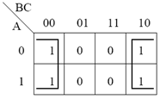
Obteniendo la función F simplificada: F =C'

Ejercicio resuelto
Simplificar la siguiente función , utillizando el Método de Karnaugh:
Tabla de verdad
ABCD | F
0000 | 1
0001 | 0
0010 | 1
0011 | 0
0100 | 1
0101 | 1
0110 | 1
0111 | 1
1000 | 1
1001 | 0
1010 | 1
1011 | 0
1100 | 1
1101 | 0
1110 | 1
1111 | 0
Dibujamos su diagrama de Karnaugh:
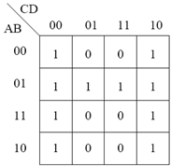
Vemos que ahora en la izquierda de la tabla están los valores de las variables A y B y en la parte superior los valores de C y D. Lo siguiente es agrupar los "1".
Vamos a hacer primero los siguientes grupos:
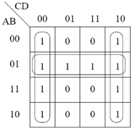
Obteniendo la siguiente expresión:
F = C'D' + CD' + A'B
Sin embargo, ¿es esta la función más simplificada? O lo que es lo mismo, podemos hacer menos grupos de "1". La respuesta es sí, porque no olvidemos que las casillas de la derecha son adyacentes a las de la izquierda de la tabla, por lo que podemos hacer sólo dos grupos:
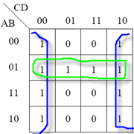
Obteniendo la siguiente función:
F = A'B + D'
Siendo la expresión más simplificada.

